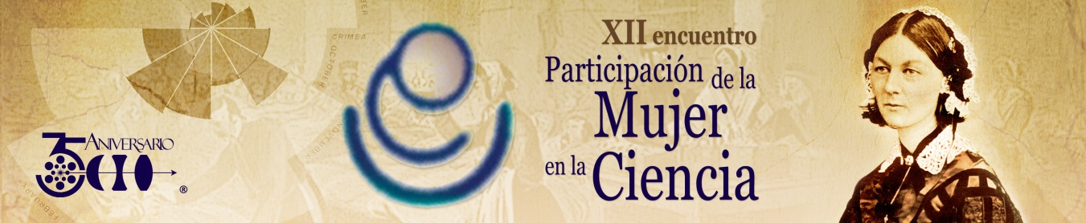

León Guanajuato a 18 de mayo 2015

Estimados participantes del XII encuentro “Participación de la Mujer en la Ciencia”:

En primer lugar queremos agradecerles su apoyo en el pasado evento, gracias a ustedes este fue todo un éxito.

Como ustedes habrán notado, el DVD que se les entregó no tiene el registro del ISBN a diferencia de los años anteriores. Esto se debió a que el Instituto Nacional de Derechos de Autor nos negó el registro colocando en la solicitud la siguiente leyenda:



La segunda objeción respecto a los nombres incompletos es completamente errónea ya que nuestra solicitud se llenó correctamente.

Debido a esta leyenda, el representante legal de nuestra institución se presentó a la oficina antes mencionada donde presentó un escrito solicitando la respuesta por escrito. La oficina debe contestar a partir del 20 de mayo del presente.

Las acciones que se deriven de esta solicitud dependerán de la respuesta que se reciba.

Por el momento estamos en trámites para obtener el registro ISSN, lo que es muy posible de obtener en un período de aproximadamente 45 días.

Lamentamos los inconvenientes que se les presenten derivados de esta situación y esperamos que podamos informarles muy pronto las resoluciones definitivas a los dos registros (ISBN y ISSN).

Atentamente,

Comité Organizador